Практическая работа № 4

Естественное изреживание древостоев

Задания:
1. Вычертите график изменения числа деревьев в семенных древостоях в зависимости от возраста древостоя и график площади питания одного дерева для указанных в задании классов бонитета по двум древостоям (табл. 1). Масштаб по горизонтали: 1 см = 10 годам, по вертикали – 1 см = 1000 деревьям и 1 м² площади питания.

Таблица 1 – Основные показатели состояния древостоев

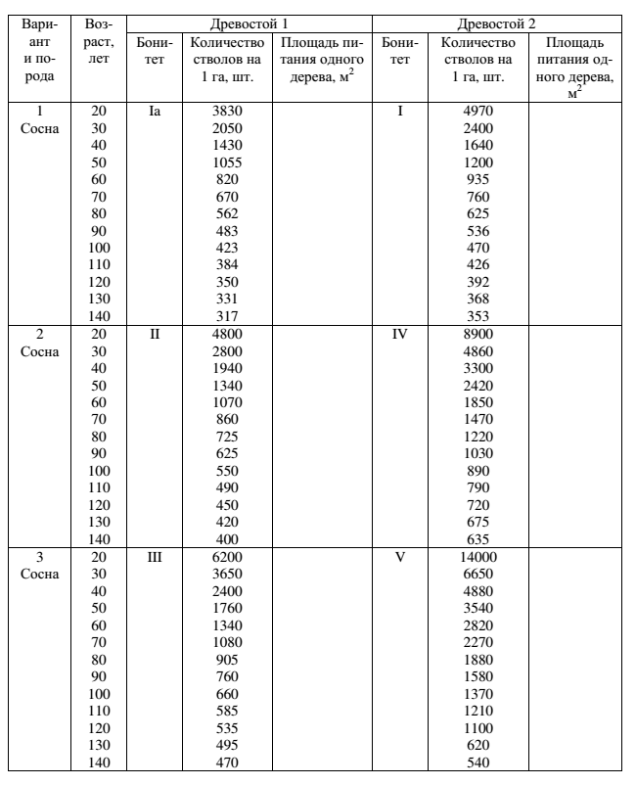

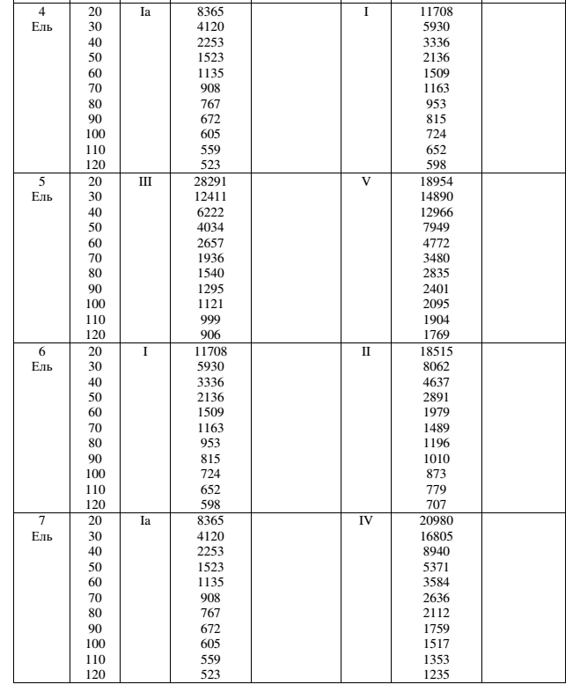

2. После лесоводственного анализа графиков дайте письменно ответы на следующие вопросы:
1) В каком классе бонитета отпад идет более интенсивно?
2) Как изменяется с возрастом площадь питания одного дерева в разных классах бонитета?
3) Какие этапы можно выделить в жизни одного поколения леса?
4) Расскажите об особенностях борьбы за существование на каждом этапе жизни леса.
5) Какие факторы определяют интенсивность борьбы за существование?
6) В чем проявляется естественный отбор в лесу?
7) Какое значение для лесного хозяйства имеет искусственный отбор?

